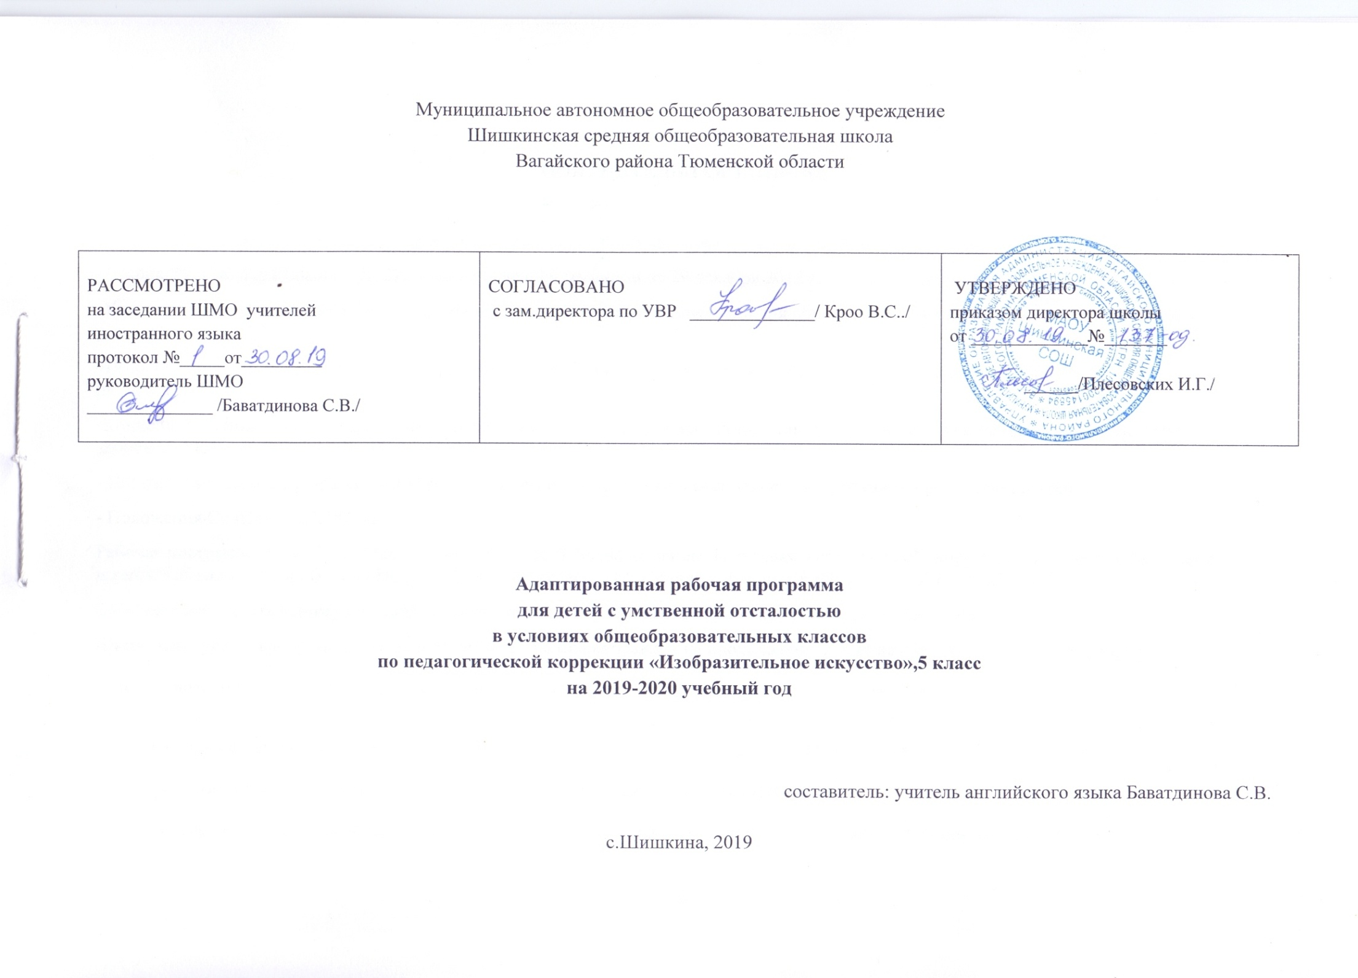

ПОЯСНИТЕЛЬНАЯ ЗАПИСКА

Рабочая программа составлена на основании следующих нормативно-правовых документов:
- Закона РФ «Об образовании» № 273 - ФЗ в последней редакции от 29 декабря 2012 г.
-Учебного плана специальных (коррекционных) образовательных учреждений для обучающихся, воспитанников с отклонениями в развитии
-Типового положения о специальном (коррекционном) образовательном учреждении для обучающихся, воспитанников с отклонениями в развитии.
-Концепции специальных федеральных государственных образовательных стандартов для детей с ограниченными возможностями здоровья, 2009 г.
- Положения о порядке разработки и утверждения рабочих программ в специальной (коррекционной) школе-интернате.
- Положения СанПин 2.4.2.2821-10.
Рабочая программа по изобразительному искусству составлена на основе Программы специальной (коррекционной) образовательной школы VIII вида: 5-9 кл.: В 2 сб./ Под ред. В.В. Воронковой – М: Гуманит. изд. центр ВЛАДОС, 2001. – Сб.1. – 232с.
Соответствует федеральному государственному компоненту стандарта образования и учебному плану школы.
Школьный курс по изобразительному искусству в 5 классе направлен на продолжение решения следующих основных задач:
- коррекции недостатков развития познавательной деятельности путем систематического и целенаправленного воспитания и совершенствования у них правильного восприятия формы, строения, величины, цвета предметов, их положения в пространстве, умения находить в изображаемом существенные признаки, устанавливать сходство и различие между предметами;
- развитие у учащихся аналитико-синтетической деятельности, деятельности сравнения, обобщения;
- совершенствование умения ориентироваться в задании, планировании работы, последовательном выполнении рисунка;
- улучшение зрительно-двигательной координации путем использования вариативных и многократно повторяющихся действий с применением разнообразного изобразительного материала;
- формирование элементарных знаний основ реалистического рисунка; навыков рисования с натуры, по памяти, по представлению, декоративного рисования и умения применять их в учебной, трудовой и общественно полезной деятельности;
- развитие у учащихся эстетических чувств, умения видеть и понимать красивое, высказывать оценочные суждения о произведениях изобразительного искусства, воспитывать активное эмоционально-эстетическое отношение к ним;
- ознакомление учащихся с лучшими произведениями изобразительного, декоративно-прикладного и народного искусства, скульптуры, архитектуры, дизайна;
- расширение и уточнение словарного запаса детей за счет специальной лексики, совершенствование фразовой речи;
- развитие у школьников художественного вкуса, аккуратности, настойчивости и самостоятельности в работе; содействие нравственному и трудовому воспитанию.
Основные направления коррекционной работы:
- Коррекция мышц мелкой моторики.
- Расширять представления об окружающем мире и обогащение словаря.
- Коррегировать познавательную и речевую деятельность учащихся.
- Формировать умение работать по словесной инструкции, алгоритму.
- Развитие самостоятельности, аккуратности.
Общая характеристика курса
Программа по изобразительному искусству включает четыре вида занятий:
- рисование с натуры;
- декоративное рисование;
- рисование на темы;
- беседы об изобразительном искусстве.

Рисование с натуры
Совершенствование умения учащихся анализировать объекты изображения (определять форму, цвет, сравнивать величину составных частей), сравнивать свой рисунок с объектом изображения и части рисунка между собой, установление последовательности выполнения рисунка, передача в рисунке формы, строения, пропорции и цвета предметов; при рисовании предметов симметричной формы использование средней (осевой) линии; передача объема предметов доступными детям средствами, ослабление интенсивности цвета путем добавления воды в краску.
Декоративное рисование
Составление узоров из геометрических т растительных элементов в полосе, квадрате, круге, применяя осевые линии; совершенствование умения соблюдать последовательность при рисовании узоров; нахождение гармонически сочетающихся цветов в работе акварельными и гуашевыми красками (ровная закраска элементов орнамента с соблюдением контура изображения).
Рисование на темы
Развитие у учащихся умения отражать свои наблюдения в рисунке, передавать сравнительные размеры изображаемых предметов, правильно располагая их относительно друг друга (ближе – дальше); передавать в рисунке зрительные представления, возникающие на основе прочитанного; выбирать в прочитанном наиболее существенное, то что можно показать в рисунке; работать акварельными и гуашевыми красками.
Беседы об изобразительном искусстве
Развитие у учащихся активного и целенаправленного восприятия произведений изобразительного искусства; формирование общего понятия о художественных средствах, развивая чувство формы и цвета; обучение детей высказываться о содержании рассматриваемых произведений изобразительного искусства; воспитание умения определять эмоциональное состояние изображенных на картинах лиц, чувствовать красоту и своеобразие декоративно-прикладного искусства.

Содержание программы
Рабочая программа по изобразительному искусству рассчитана на 34 часа, 1 час в неделю.
Таблица основных тем по четвертям.

№ | Тема занятия | четверти |  |  |  | Итого:
 |  | I | II | III | IV
1 | Рисование с натуры | 2ч. | 3ч. | 5ч. | 3ч. | 13ч.
2 | Декоративное рисование | 5ч. | 1ч. | 2ч. | 2ч. | 10ч.
3 | Рисование на темы | - | 1ч. | 1ч. | 2ч. | 4ч.
4 | Беседы об изобразительном искусстве | 2ч. | 2ч. | 2ч. | 1ч. | 7ч.
 | Итого: | 9ч. | 7ч. | 10ч. | 8ч. | 34ч.

Межпредметные связи
Письмо и развитие речи. Развитие мелкой моторики.
Математика. Правильное расположение рисунков относительно друг друга (ближе – дальше).
Чтение и развитие речи. Восприятия произведений изобразительного искусства. Обучение высказываться о содержании рассматриваемых произведений изобразительного искусства.
Основные требования к знаниям и умениям учащихся
по изобразительному искусству
Базовый уровень
Учащиеся должны уметь:
- передавать в рисунке форму изображаемых предметов, их строение и пропорции (отношение длины к ширине и частей к целому);
- определять предметы симметричной формы и рисовать их, применяя среднюю (осевую) линию как вспомогательную;
- составлять узоры из геометрических и растительных элементов в полосе, квадрате и круге, применяя осевые линии;
- передавать в рисунках на темы кажущиеся соотношения величин предметов с учетом их положения в пространстве (под углом к учащимся, выше уровня зрения);
- ослаблять интенсивность цвета, прибавляя воду в краску;
- пользоваться элементарными приемами работы с красками (ровная закраска, не выходящая за контуры изображения);
- самостоятельно анализировать свой рисунок и рисунки товарищей; употреблять в речи слова, обозначающие пространственные отношения предметов и графических элементов;
- рассказывать содержание картины; знать названия рассмотренных на уроках произведений изобразительного искусства; определять эмоциональное состояние изображенных на картине лиц.
Минимальный уровень
Учащиеся должны уметь:
- передавать в рисунке форму изображаемых предметов;
- составлять узоры из геометрических и растительных элементов в полосе, квадрате и круге, применяя осевые линии;
- ослаблять интенсивность цвета, прибавляя воду в краску;
- пользоваться элементарными приемами работы с красками (ровная закраска, не выходящая за контуры изображения);
- самостоятельно анализировать свой рисунок и рисунки товарищей;
- рассказывать содержание картины.
Критерии и нормы оценки ЗУН учащихся по изобразительному искусству
Оценка «5» ставится, если: учащийся полностью справляется с поставленной целью урока; правильно излагает изученный материал и умеет применить полученные знания на практике; верно, решает композицию рисунка, т.е. гармонично согласовывает между собой все компоненты изображения; умеет подметить и передать в изображении наиболее характерное.
Оценка «4» ставится, если: учащийся полностью овладел программным материалом, но при изложении его допускает неточности второстепенного характера; гармонично согласовывает между собой все компоненты изображения; умеет подметить, но не совсем точно передаёт в изображении наиболее характерное.
Оценка «3» ставится, если: учащийся слабо справляется с поставленной целью урока; допускает неточность в изложении изученного материала.

III.Тематическое планирование с указанием количества часов, отводимых на освоение каждой темы
Тема раздела/ количество часов | № урока | Тема урока/количество часов
I ЧЕТВЕРТЬ 8 часов | 1 | Беседа на тему: «Произведения мастеров народных художественных промыслов и искусство родного края».|1
 | 2 | Рисование с натуры простого натюрморта: яблоко и керамический стакан.|1
 | 3 | Рисование с натуры объемного предмета симметричной формы: керамическая ваза.|1
 | 4 | Рисование геометрического орнамента в круге.|1
 | 5 | Рисование в квадрате геометрического узора.|1
 | 6 | Рисование геометрических узоров в квадрате.|1
 | 7 | Рисование растительных элементов в полосе.|1
 | 8 | Декоративное рисование – изобразительный узор в круге из стилизованных природных форм.|1
II четверть часов | 9 | Рисование с натуры дорожных знаков треугольной формы: «Крутой спуск».|1
 | 10 | Рисование с натуры дорожных знаков треугольной формы: «Дорожные работы».|1
 | 11 | Рисование с натуры объемного предмета конической формы: детская 1раскладная пирамидка разных видов.|1
 | 12 | Беседа на тему «Hapоднoe декоративно-прикладное искусство» (богородская деревянная игрушка: «Кузнецы», «Клюющие курочки», «Вершки и корешки», «Маша и Meдвeдь» и др.).|1
 | 13-14 | Декоративное рисование – оформление новогоднего пригласительного билета./2
 | 15 | Рисование новогодних карнавальных очков.|1
 | 16 | Беседы об изобразительном искусстве «Картины художников о 1школе, товарищах и семье»|1
III четверть 10 часов | 17 | Беседы об изобразительном искусстве «Картины художников о 1школе, товарищах и семье»|1
 | 18-19 | Рисование с натуры игрушки (по выбору учеников)./2
 | 20 | Рисование на тему «Зимние развлечения».|1
 | 21 | Рисование с натуры цветочного горшка с растением.|1
 | 22 | Рисование в квадрате узора из растительных форм с применением осевых линий.|1
 | 23 | Беседа об изобразительном искусстве с показом репродукций картин на тему «Мы победители»|1
 | 24 | Декоративное рисование плаката «8 Марта»./2
 | 25 | Рисование с натуры объемного прямоугольного предмета: коробка.|1
 | 26 | Рисование с натуры объемного прямоугольного предмета, повернутого к учащимся углом: коробка с тортом, перевязанная лентой.|1
IV четверть 8 часов | 27 | Иллюстрирование отрывка из литературного произведения (по выборы учителя с учетом возможностей учащихся).|1
 | 28 | Рисование с натуры игрушки: грузовик.|1
 | 29 | Иллюстрирование отрывка из литературного произведения (по выбору учителя с учетом возможностей учащихся).|1
 | 31 | Декоративное рисование. Самостоятельное составление узора из растительных декоративно переработанных элементов в геометрической форме.|1
 | 32 | Беседа об изобразительном искусстве с показом репродукции картин на тему о Великой Отечественной войне против немецко-фашистских захватчиков.|1
 | 33 | Рисование симметричных форм: насекомые – бабочка, стрекоза, жук – по выбору.|1
 | 34 | Рисование с натуры весенних цветов несложной формы.|1

